Муниципальное бюджетное учреждение
дополнительного образования
«Детская школа искусств Сковородинского района»

СОГЛАСОВАНО: УТВЕЖДАЮ:
Педагогическим советом Директор МБУ ДО ДШИ
Протокол № _____ ___________О.И. Жилина
от «___»__________ 20__ г. Приказ № ______
от «___»__________ 20__ г.

РАБОЧАЯ
ОБЩЕОБРАЗОВАТЕЛЬНАЯ ПРОГРАММА
В ОБЛАСТИ
ДЕКОРАТИВНО - ПРИКЛАДНОГО ИСКУССТВА

по учебному предмету
Основы Декоративно – Прикладного Творчества
Технология «Ниткография»

Сорок реализации программы – 4 года

Автор - Сальцова Елена Андреевна
Педагог дополнительного образования
1-ой квалификационной категории

г. Сковородино
2020 год

Содержание:
- Пояснительная записка - 3 стр.
- Цель, задачи программы – 5 стр.
- Возраст детей, сроки реализации - 6 стр.
- Основные принципы программы – 8 стр.
- Ожидаемые результаты – 8 стр.
- Технические средства обучения – 9 стр.
- Поурочно - тематический план – 12 стр.

ПОЯСНИТЕЛЬНАЯ ЗАПИСКА
Рабочая программа по декоративно – прикладной технологии «Ниткография» входит в один из блоков учебного предмета ОДПТ (Основы декоративно – прикладного творчества) общей программы отделения ДПИ (Декоративно- прикладного искусства) Детской школы искусств Сковородинского района.
Программа разрабатывалась в соответствии со статьями 2, 12 Федерального закона «Об образовании в Российской Федерации» № 273 от 29.12.2012 г.; приказа Министерства образования и науки Российской Федерации «Об утверждении Порядка организации и осуществления образовательной деятельности по дополнительным общеобразовательным программам» №1008 от 29.08.2013 г.
Дополнительная общеобразовательная программа «Айрис-фолдинг» отнесена к программам художественной направленности. Ее цель и задачи направлены на развитие художественно-эстетического вкуса, художественных способностей и склонностей к различным видам искусства, творческого подхода, эмоционального восприятия и образного мышления, подготовки личности к постижению великого мира искусства, формированию стремления к воссозданию чувственного образа воспринимаемого мира.
Актуальность данной программы заключается в возможности самим обучающимся создавать красивые и оригинальные изделия в процессе изучения основ декоративно-прикладного искусства, развивать свои креативные способности. Развитие творческих способностей – одна из актуальных задач современного образования. Творческие способности проявляются в умении адекватно реагировать на происходящие изменения в нашей жизни (научной, культурной, общественной); в готовности использовать новые возможности; в стремлении избежать очевидных, традиционных решений; выдвижение нестандартных, неординарных идей; в удовлетворении одной из основных социальных потребностей – потребности в самореализации личности.
Новизна:
Новизна программы, состоит в создании образовательного пространства, ориентированного на изучение истории народных промыслов, различных техник плетения, основных композиционных приёмов и включении детей в самостоятельную творческую деятельность.
Ниткографию можно сравнить с рисованием, но вместо красок в этом виде творчества используются нити. В отличие от многих других видов рукоделия, ниткография обретает популярность лишь на протяжении последних десяти лет.
Ниткография – эта техника, которая поможет сделать вам из оставленных небольших моточков ниток настоящие шедевры рукоделия. Такое рукоделие доступно даже маленьким детям, так как эта техника в исполнении очень проста и привлекательна для детей. Красивые яркие нитки , приятные на ощупь, успокаивают детей. Занятие рукоделием развивает интерес к декоративно-прикладному творчеству.
Программа актуальна, поскольку является вариативной, предполагает формирование ценностных эстетических ориентиров, художественно - эстетической оценки и овладение основами творческой деятельности, даёт возможность каждому ребенку реально открывать для себя волшебный мир нитей декоративно-прикладного искусства, проявить и реализовать свои творческие способности. В руках детей с душой изобретателя и художника всё превращается в необыкновенные поделки, открывающие красоту.
В основу программы положены такие педагогические принципы как наглядность, доступность, посильность и принцип развивающего обучения.
Программа построена по принципу «от простого к сложному». Сложность развивающих задач дифференцируется по годам обучения, учитывая последовательность и систематичность, а так же индивидуальность в творческом развитии личности.
Ниткография – великолепная техника рукоделия. Эта техника позволяет создавать яркие картины без кисточки и красок, только с помощью нитей и клея. Рисование нитями поможет вам реализовать свой художественный талант в более простой форме. Изображение получается фактурное, объемное и завораживающее взор.
Цель: Содействие развитию творческой личности, приобщение детей к народному творчеству посредством знакомства с разными видами декоративно-прикладного искусства.
Задачи:
Образовательные:
- познакомить детей с историей и современными направлениями развития декоративно-прикладного творчества;
- научить детей владеть различными техниками работы с материалами, инструментами и приспособлениями, необходимыми в работе;
- ознакомить детей с нетрадиционными техниками изображения, их применением, выразительными возможностями, свойствами изобразительных материалов;
- создать условия для развития творческих способностей детей;
Развивающие:
- развить моторные навыки, творческие способности;-сформировать к аккуратности в работе и способствовать развитию таких личных качеств, как терпение, усидчивость, внимание, память, пространственное воображение;-пробуждать любознательность в области народного, декоративно-прикладного искусства.

Воспитательные:
- развивать потребность к творческому труду, стремление преодолевать трудности, добиваться успешного достижения поставленных целей;-воспитывать трудолюбие, уметь довести начатое дело до конца;-воспитывать уважительное отношение между членами коллектива в совместной творческой деятельности.
- Развитие самостоятельности суждений, эстетической взыскательности.
II. Возраст детей, сроки реализации.
Программа рассчитана на 4 года основного обучения I ступени и на 2 года II ступени, но более усложненной. Занятия проводятся 3 раза в неделю продолжительностью 45 мин. Количество часов – 96 в месяц. Программа рассчитана на возраст детей 8 -15 лет.
Организация занятий
В процессе обучения школьников технологии «Ниткография» используются следующие методы и приемы:
- репродуктивный:
- объяснительно-иллюстративный;
- метод проблемного изложения;
- частично-поисковый
- сравнение нескольких вариантов композиционных решений;
- использование заранее подготовленного наброска;
- использование для набросков шаблонов и трафаретов;
- показ последовательности работы
- использование художественных, литературных и музыкальных произведений.

При ознакомлении учащихся с технологией «Ниткография» учитель использует следующие формы работы:
- беседы по ознакомлению с искусством;
- интегрированные занятия;
- организация выставок;
- индивидуальная работа.
Способы организации занятий
По способу организации детей и характеру их деятельности занятия в технологии «Ниткография» могут быть:
индивидуальными,
комплексными (интегрированными), когда они сочетаются с другими видами художественной и познавательной деятельности.
Общий план занятий
Каждое занятие включает теоретическую часть и практическое выполнение задания. Теоретические сведения – это объяснение нового материала, информация познавательного характера, общие сведения о предмете изготовления. Практические работы включают изготовление, оформление поделок, отчет о проделанной работе, который позволяет научить ребенка последовательности в работе, развить навыки самоконтроля. В ходе занятия проводится физкультминутка в игровой форме.
На выполнение 1 работы отводится от 3 часов и более, т.к. требуется больше времени и сложности для выполнения работы. Работа в технике «Ниткография» кропотливая и требует большей аккуратности и усидчивости.
1. Подготовка к занятию (установка на работу, инструменты, материалы и т.д.).
2. Повторение пройденного материала.
3. Инструктаж по технике безопасности.
4. Введение в новую тему:
-показ образца;
-рассматривание и анализ образца.
- физкультминутки.
Практическая часть:
-показ учителем процесса изготовления поделки (работа по схеме, технологической карте, в зависимости от уровня подготовки и сформированности навыков);
-текстовый план;
- самостоятельное изготовление детьми изделия по текстовому плану, технологической карте.
Материал:
- -фоторамки;
- -разные виды пряжи;
- -ножницы, зубочистки, шпажки, карандаши;
- -клей ПВА, «Момент», «Мастер».
- Методические условия:
- -карточки с заданиями;
- -шаблоны, пояснительные схемы;
- -наглядный материал;
- -тематическая литература;
- -образцы изделий.

III. Основные принципы программы:
1. Принцип динамичности. Каждое задание необходимо творчески пережить и прочувствовать, только тогда сохранится логическая цепочка — от самого простого до заключительного, сложного задания.
2. Принцип сравнений подразумевает разнообразие вариантов решения детьми заданной темы, развитие интереса к поисковой работе с материалом с привлечением к данной теме тех или иных ассоциаций, помогает развитию самой способности к ассоциативному, а значит, и к творческому мышлению.
3. Принцип выбора подразумевает творческое взаимодействие взрослого и ребенка при решении заданной темы без каких-либо определенных и обязательных ограничений, поощряется оригинальный подход к работе.

Ожидаемые результаты
Дети должны знать:
- историю развития техники «Ниткография»,
- название и назначение материалов;
- правила безопасности труда при работе с ручными инструментами;
- правила и приёмы разметки по шаблонам. Основные понятия о композиции, формообразовании, цветоведении;
- последовательность выполнения изделий;

уметь:
- правильно организовать своё рабочее место, поддерживать порядок во время работы;
- соблюдать правила безопасности труда и правила личной гигиены;
- правильно пользоваться ручными инструментами;
- бережно относиться к инструментам и материалам;
- овладевать основными приемами работы с нитками;
- последовательно вести работу (замысел, эскиз, выбор материала и способ изготовления, готовое изделие);
- самостоятельно решать вопросы конструирования и изготовления изделий (выбор материалов, способов обработки, умения планировать, осуществлять самоконтроль).

Литература:
Бекетова Г.П. Ниткография для детей Феникс, 2016, серия: Школа развития. 2016. – 159 с.
Ленгина Ю. К. Ниткография: рисуем нитками: Феникс, 2015. серия: Город мастеров
Новиковская О. А. «Ниткография Паритет, 2008, серия: Пальчиковый тренинг.
Хворостов А.С. Декоративно-прикладное искусство в школе.- М.:
«Просвещение», 1988.

Интернет ресурсы:
https://prezentacii.org/prezentacii/prezentacii-po-tehnologiyam/67736-nitkografija.html#same
https://www.pinterest.ru/pin/262264378281898428/
http://rukadelkino.ru/podelki/2441-kak-sdelat-netkanyy-gobelen-iz-nitok-master-klass-i-idei.html
https://podelki-doma.ru/podelki/iz-nitok/nitkografiya-dlya-nachinayushhih
https://ped-kopilka.ru/blogs/tatjana-sergevna-derienko/master-klas-po-izgotovleniyu-kartiny-letne-nastroenie-iz-nitok-nitkografija.html
https://tutknow.ru/rukodelie/7006-master-klass-po-izgotovleniyu-kartin-iz-shersti-i-nitok.html

Тематическое планирование занятий 1 класс 3 часа в неделю
Дата | Тема занятия
1 неделя.
Март | Введение (2ч)  Введение в учебный курс. Инструктаж по ТБ.  Знакомство с инструментами и приспособлениями. История возникновения технологии.
Март | Вводное занятие по теме. Виды и свойства ниток
Март | Перевод эскизов на основу. Подбор простых композиций. Перевод эскизов на основу.
Март | 2 неделя.
Март | «Яблоко» Изготовление картины в технике «Ниткография». Перенос рисунка на твердую основу. Выполнение контура.
Март | «Яблоко». Подготовка нитки нужного цвета. Выполнение работы на формате А5. Приклеивания нитей с использованием всего пространства.
Март | «Яблоко». Выполнение работы на формате А5 предмета круглой формы. Приклеивания нитей с использованием всего пространства. Оформление работы в рамку.
Март | 3 неделя.
Март | «Морковь». Перевод эскизов на основу. Выкладывание контура. (Просушка)
Март | «Морковь». Подготовка нитки нужного цвета. Выполнение работы на формате А5. Приклеивания нитей с использованием всего пространства
Март | «Морковь». Выполнение работы на формате А5 предмета треугольной форы. Приклеивания нитей с использованием всего пространства
Март | 4 неделя.
Март | «Морковь». Выполнение работы на формате А5, изготовление фона. Приклеивания нитей с использованием всего пространства
Март | «Морковь». Выполнение работы на формате А5, изготовление фона. Приклеивания нитей с использованием всего пространства.
Март | «Морковь». Выполнение работы на формате А5, изготовление фона. Приклеивания нитей с использованием всего пространства
 | 1 неделя.
Апрель | «Солнышко». Перевод эскизов на основу. Выкладывание контура. (Просушка)
Апрель | «Солнышко». Подготовка нитки нужного цвета. Выполнение работы на формате А5. Приклеивания нитей с использованием всего пространства
Апрель | «Солнышко». Выполнение работы на формате А5, изготовление фона. Приклеивания нитей с использованием всего пространства
Апрель | 2 неделя.
Апрель | «Солнышко». Выполнение работы на формате А5, изготовление фона. Приклеивания нитей с использованием всего пространства
Апрель | «Солнышко». Выполнение работы на формате А5, изготовление фона. Приклеивания нитей с использованием всего пространства
Апрель | «Солнышко». Выполнение работы на формате А5, изготовление фона. Приклеивания нитей с использованием всего пространства
Апрель | 3 неделя.
Апрель | «Лимон». Перевод эскизов на основу. Выкладывание контура. (Просушка)
Апрель | «Лимон». Подготовка нитки нужного цвета. Нарезка ниток. Выполнение работы на формате А5. Заполнение фигуры овальной формы нарезанной нитью.
Апрель | «Лимон». Выполнение работы на формате А5. Заполнение фигуры овальной формы нарезанной нитью. Выполнение фона использование всего пространства.
 | 4 неделя.
 | «Лимон». Выполнение работы на формате А5. Заполнение фигуры овальной формы нарезанной нитью. Выполнение фона, приклеивание длинных нитей с использованием всего пространства .
 | «Лимон». Выполнение работы на формате А5. Заполнение фигуры овальной формы нарезанной нитью. Выполнение фона, приклеивание длинных нитей с использованием всего пространства .
 | «Лимон». Выполнение работы на формате А5. Заполнение фигуры овальной формы нарезанной нитью. Выполнение фона, приклеивание длинных нитей с использование всего пространства.
1 неделя.
Май | Декоративная композиция «Гусеничка». Перевод эскизов на основу. Выкладывание контура туловище. Форма круга. (Просушка)
Май | Декоративная композиция «Гусеничка». Выкладывание контура туловище. (Просушка)
Май | Декоративная композиция «Гусеничка». Выполнение работы на формате А5. Заполнение фигуры круглой формы. Приклеивания нитей с использованием всего пространства
Май | 2 неделя.
Май | Декоративная композиция«Гусеничка». Выполнение работы на формате А5.Приклеивания нитей с использованием всего пространств Заполнение фигуры круглой формы дополнительного элемента – Цветочек.
Май | Декоративная композиция «Гусеничка». Выполнение работы на формате А5. Заполнение фона нарезанной нитью.
Май | Декоративная композиция «Гусеничка». Выполнение работы на формате А5. Заполнение фона нарезанной нитью.
Май | 3 неделя.
Май | Декоративная композиция «Черепаха». Перевод эскизов на основу. Выкладывание контура туловище. (Просушка)
Май | Декоративная композиция «Черепаха». Выкладывание контура фрагментов внутреннего рисунка панциря. (Просушка)
Май | Декоративная композиция «Черепаха». Выполнение работы на формате А5. Заполнение фигуры хаотичной формы. Приклеивания нитей с использованием всего пространства
Май | 4 неделя.
Май | Декоративная композиция «Черепаха». Выполнение работы на формате А5.Приклеивания нитей с использованием всего пространства, заполнение туловища.
Май | Декоративная композиция «Черепаха». Выполнение работы на формате А5. Заполнение фона нарезанной нитью. Заполнение нитью головы черепахи.
Май | Декоративная композиция «Черепаха». Выполнение работы на формате А5. Заполнение фона нарезанной нитью. Приклеивания нитей с использованием всего пространства
Май | Итоговое. Выставка работ учащихся.

Тематическое планирование занятий 2 класс 3 часа в неделю
Дата | Тема занятия
1 неделя.
Март | Введение в учебный курс. Инструктаж по ТБ.  Знакомство с инструментами и приспособлениями. История возникновения технологии.
Март | Вводное занятие по теме. Виды и свойства ниток
Март | Перевод эскизов на основу. Подбор простых композиций. Перевод эскизов на основу.
Март | 2 неделя.
Март | «Гриб на поляне» Изготовление картины в технике «Ниткография». Перенос рисунка на твердую основу. Выполнение контура. На цветном картоне, без заполнения фона.
Март | «Гриб на поляне». Подготовка нитки нужного цвета. Выполнение работы на формате А5. Приклеивания нитей с использованием всего пространства. На цветном картоне, без заполнения фона.
Март | «Гриб на поляне». Выполнение работы на формате А5. Приклеивания нитей с использованием всего пространства. Оформление работы в рамку.
Март | 3 неделя.
Март | Панно «Весна». Перевод эскизов на основу. Подбор нитей, композиция самостоятельно. (Просушка)
Март | Панно «Весна». Выполнение работы на формате А5. Выкладывание пригорка, чередуя нитки по цвету. Приклеивания нитей с использованием всего пространства
Март | Панно «Весна». Выполнение работы на формате А5. Выкладывание пригорка, чередуя нитки по цвету. Приклеивания нитей с использованием всего пространства.
Март | 4 неделя.
Март | Панно «Весна». Выполнение работы на формате А5. Выкладывание неба. Приклеивания нитей с использованием всего пространства.
Март | Панно «Весна». Выполнение работы на формате А5, Выкладывание неба. Приклеивания нитей с использованием всего пространства. Дополнительные элементы – деревья.
Март | Панно «Весна». Выполнение работы на формате А5. Дополнительные элементы солнце, облака. Оформление работы в рамку
 | 1 неделя.
Апрель | «Космос – планета Сатурн». Перевод эскизов на основу. Выкладывание контура колец. (Просушка)
Апрель | «Космос – планета Сатурн». Подготовка нитки нужного цвета. Выполнение работы на формате А4, наклеивание основного цвета от середины.
Апрель | «Космос – планета Сатурн». Выполнение работы на формате А4, наклеивание основного цвета от середины.
Апрель | 2 неделя.
Апрель | «Космос – планета Сатурн». Выполнение работы на формате А4, наклеивание планеты основного цвета от середины.
Апрель | «Космос – планета Сатурн». Выполнение работы на формате А4, наклеивание планеты основного цвета от середины.
Апрель | «Космос – планета Сатурн». Подбор цвета фона, от светлого цвета к темному – градиент. Выполнение работы на формате А4, изготовление фона. Приклеивания нитей с использованием всего пространства.
Апрель | 3 неделя.
Апрель | «Космос – планета Сатурн». Выполнение работы на формате А4, изготовление фона. Приклеивания нитей с использованием всего пространства.
Апрель | «Космос – планета Сатурн». Выполнение работы на формате А4, изготовление фона. Приклеивания нитей с использованием всего пространства. От светлого цвета к темному – градиент.
Апрель | «Космос – планета Сатурн». Выполнение работы на формате А5. Заполнение фигуры овальной формы нарезанной нитью. Выполнение фона использование всего пространства. От светлого цвета к темному – градиент.
 | 4 неделя.
 | «Космос – планета Сатурн». Выполнение работы на формате А4. Заполнение фигуры овальной формы нарезанной нитью. Выполнение фона, приклеивание длинных нитей с использованием всего пространства .
 | «Космос – планета Сатурн». Выполнение работы на формате А4. Выполнение декоративных элементов – звезды.
 | «Космос – планета Сатурн». Выполнение работы на формате А4. Выполнение декоративных элементов – звезды. Оформление работы.
1 неделя.
Май | Декоративная композиция «Цветок». Формат А4.Основа середина круг. Выкладывание цветка без контура лепестками от середины. (Просушка)
Май | Декоративная композиция «Цветок». Формат А4. Основа середина круг. Выкладывание цветка без контура лепестками от середины. (Просушка)
Май | Декоративная композиция «Цветок». Формат А4. Основа середина круг. Выкладывание цветка без контура лепестками от середины. Приклеивания нитей с использованием всего пространства, чередуя контрастные цвета.
Май | 2 неделя.
Май | Декоративная композиция «Цветок». Формат А4. Выкладывание конур листьев с прожилками.
Май | Декоративная композиция «Цветок». Формат А4. Выкладывание конур листьев с прожилками.
Май | Декоративная композиция «Цветок». Формат А4. Заполнение листьев нитью, приклеивая основанию. (Просушка)
Май | 3 неделя.
Май | Декоративная композиция «Цветок». Формат А4. Заполнение листьев нитью, приклеивая основанию. (Просушка)
Май | Декоративная композиция «Цветок». Формат А4. Заполнение мелких листьев нитьюю (Просушка)
Май | 4 неделя.
Май | Декоративная композиция «Цветок». Формат А4. Выполнение фона. Заполняя все пространство.
Май | Декоративная композиция «Цветок». Формат А4. Выполнение фона. Заполняя все пространство.
Май | Декоративная композиция «Цветок». Формат А4. Выполнение фона. Заполняя все пространство. Оформление работы.
Май | Итоговое. Выставка работ учащихся.

Тематическое планирование занятий 3 класс 3 часа в неделю
Дата | Тема занятия
1 неделя.
Март | Введение в учебный курс. Инструктаж по ТБ.  Знакомство с инструментами и приспособлениями. История возникновения технологии.
Март | Вводное занятие по теме. Виды и свойства ниток
Март | Перевод эскизов на основу. Подбор простых композиций. Перевод эскизов на основу.
Март | 2 неделя.
Март | «Гриб на поляне» Изготовление картины в технике «Ниткография». Перенос рисунка на твердую основу. Выполнение контура. На цветном картоне, без заполнения фона.
Март | «Гриб на поляне». Подготовка нитки нужного цвета. Выполнение работы на формате А5. Приклеивания нитей с использованием всего пространства. На цветном картоне, без заполнения фона.
Март | «Гриб на поляне». Выполнение работы на формате А5. Приклеивания нитей с использованием всего пространства. Оформление работы в рамку.
Март | 3 неделя.
Март | Панно «Весна». Перевод эскизов на основу. Подбор нитей, композиция самостоятельно. (Просушка)
Март | Панно «Весна». Выполнение работы на формате А5. Выкладывание пригорка, чередуя нитки по цвету. Приклеивания нитей с использованием всего пространства
Март | Панно «Весна». Выполнение работы на формате А5. Выкладывание пригорка, чередуя нитки по цвету. Приклеивания нитей с использованием всего пространства.
Март | 4 неделя.
Март | Панно «Весна». Выполнение работы на формате А5. Выкладывание неба. Приклеивания нитей с использованием всего пространства.
Март | Панно «Весна». Выполнение работы на формате А5, Выкладывание неба. Приклеивания нитей с использованием всего пространства. Дополнительные элементы – деревья.
Март | Панно «Весна». Выполнение работы на формате А5. Дополнительные элементы солнце, облака. Оформление работы в рамку
 | 1 неделя.
Апрель | «Космос – планета Сатурн». Перевод эскизов на основу. Выкладывание контура колец. (Просушка)
Апрель | «Космос – планета Сатурн». Подготовка нитки нужного цвета. Выполнение работы на формате А4, наклеивание основного цвета от середины.
Апрель | «Космос – планета Сатурн». Выполнение работы на формате А4, наклеивание основного цвета от середины.
Апрель | 2 неделя.
Апрель | «Космос – планета Сатурн». Выполнение работы на формате А4, наклеивание планеты основного цвета от середины.
Апрель | «Космос – планета Сатурн». Выполнение работы на формате А4, наклеивание планеты основного цвета от середины.
Апрель | «Космос – планета Сатурн». Подбор цвета фона, от светлого цвета к темному – градиент. Выполнение работы на формате А4, изготовление фона. Приклеивания нитей с использованием всего пространства.
Апрель | 3 неделя.
Апрель | «Космос – планета Сатурн». Выполнение работы на формате А4, изготовление фона. Приклеивания нитей с использованием всего пространства.
Апрель | «Космос – планета Сатурн». Выполнение работы на формате А4, изготовление фона. Приклеивания нитей с использованием всего пространства. От светлого цвета к темному – градиент.
Апрель | «Космос – планета Сатурн». Выполнение работы на формате А5. Заполнение фигуры овальной формы нарезанной нитью. Выполнение фона использование всего пространства. От светлого цвета к темному – градиент.
 | 4 неделя.
 | «Космос – планета Сатурн». Выполнение работы на формате А4. Заполнение фигуры овальной формы нарезанной нитью. Выполнение фона, приклеивание длинных нитей с использованием всего пространства .
 | «Космос – планета Сатурн». Выполнение работы на формате А4. Выполнение декоративных элементов – звезды.
 | «Космос – планета Сатурн». Выполнение работы на формате А4. Выполнение декоративных элементов – звезды. Оформление работы.
1 неделя.
Май | Декоративная композиция «Цветок». Формат А4.Основа середина круг. Выкладывание цветка без контура лепестками от середины. (Просушка)
Май | Декоративная композиция «Цветок». Формат А4. Основа середина круг. Выкладывание цветка без контура лепестками от середины. (Просушка)
Май | Декоративная композиция «Цветок». Формат А4. Основа середина круг. Выкладывание цветка без контура лепестками от середины. Приклеивания нитей с использованием всего пространства, чередуя контрастные цвета.
Май | 2 неделя.
Май | Декоративная композиция «Цветок». Формат А4. Выкладывание конур листьев с прожилками.
Май | Декоративная композиция «Цветок». Формат А4. Выкладывание конур листьев с прожилками.
Май | Декоративная композиция «Цветок». Формат А4. Заполнение листьев нитью, приклеивая основанию. (Просушка)
Май | 3 неделя.
Май | Декоративная композиция «Цветок». Формат А4. Заполнение листьев нитью, приклеивая основанию. (Просушка)
Май | Декоративная композиция «Цветок». Формат А4. Заполнение мелких листьев нитьюю (Просушка)
Май | Декоративная композиция «Цветок». Формат А4. Заполнение мелких листьев нитьюю (Просушка)
Май | 4 неделя.
Май | Декоративная композиция «Цветок». Формат А4. Выполнение фона. Заполняя все пространство.
Май | Декоративная композиция «Цветок». Формат А4. Выполнение фона. Заполняя все пространство.
Май | Декоративная композиция «Цветок». Формат А4. Выполнение фона. Заполняя все пространство. Оформление работы.
Май | Итоговое. Выставка работ учащихся.

Тематическое планирование занятий 4 класс 3 часа в неделю
Дата | Тема занятия
1 неделя.
Март | Введение в учебный курс. Инструктаж по ТБ.  Виды и свойства ниток, инструменты.
Март | Панно «Кошки смотрят на звезды» Изготовление картины в технике «Ниткография», формат А5. Перенос рисунка на твердую основу. Выполнение контура. На цветном картоне, без заполнения фона.
Март | Подготовка нитки нужного цвета. Выполнение работы на формате А5. Приклеивания нитей с использованием всего пространства.
Март | 2 неделя.
Март | Панно «Собака». Перенос рисунка на твердую основу. Выполнение контура. На цветном картоне, без заполнения фона.
Март | Панно «Цветок». Подготовка нитки нужного цвета. Выполнение работы на формате А5. Приклеивания нитей в контуре. На цветном картоне, без заполнения фона.
Март | Панно «Цветок». Выполнение работы на формате А5. Приклеивания нитей в контуре. Оформление работы в рамку.
Март | 3 неделя.
Март | Декоративная композиция « Космос». Подготовка бумаги – декорирование бумаги набрызгом + приклеивание к твердой основе. Просушка.
Март | Декоративная композиция « Космос». Перевод по шаблону деталей картины на основу – ракета, планеты, звезды. Подбор нитей, композиция самостоятельно.
Март | Декоративная композиция « Космос». Перевод по шаблону деталей картины на основу – ракета, планеты звезды. Приклеивание контура фрагментов.
Март | 4 неделя.
Март | Декоративная композиция « Космос». Приклеивание нитей внутреннюю часть фрагментов. Фон не проклеиваем.
Март | Декоративная композиция « Космос». Приклеивание нитей внутреннюю часть фрагментов. Фон не проклеиваем.
Март | Декоративная композиция « Космос». Приклеивание нитей внутреннюю часть фрагментов. Фон не проклеиваем. Оформление работы в рамку, декорирование гелем и блестками.
 | 1 неделя.
Апрель | Панно «Закат» - гобелен нетканый. Перевод эскизов на основу. Подбор контрастных нитей, композиция самостоятельно.
Апрель | Панно «Закат» - гобелен нетканый. Выполнение работы на формате А4. Вклеивание дальнего плана – часть неба, чередуя нитки по цвету.
Апрель | Панно «Закат» - гобелен нетканый. Выполнение работы на формате А4. Вклеивание дальнего плана – часть неба, чередуя нитки по цвету. Имитация облаков.
Апрель | 2 неделя.
Апрель | Панно «Закат» - гобелен нетканый. Выполнение работы на формате А4. Вклеивание дальнего плана – часть неба, чередуя нитки по цвету. Имитация облаков.
Апрель | Панно «Закат» - гобелен нетканый. Выполнение работы на формате А4. Вклеивание дальнего плана – горы, чередуя контрастные нити. Просушка.
Апрель | Панно «Закат» - гобелен нетканый. Выполнение работы на формате А4. Вклеивание дальнего плана – горы, чередуя контрастные нити. Просушка.
Апрель | 3 неделя.
Апрель | Панно «Закат» - гобелен нетканый. Выполнение работы на формате А4. Вклеивание дальнего плана – берег, нити контрастными по цвету.
Апрель | Панно «Закат» гобелен нетканый. Выполнение работы на формате А4. Вклеивание дальнего плана – берег, нити контрастными по цвету.
Апрель | Панно «Закат» - гобелен нетканый. Выполнение работы на формате А4. Вклеивание дальнего плана – берег + речка переднего плана, нити контрастными по цвету. Речка цвета синие, белые, голубые.
 | 4 неделя.
 | Панно «Закат» - гобелен нетканый. Выполнение работы на формате А4. Вклеивание дальнего плана – берег + речка переднего плана, нити контрастными по цвету.
 | Панно «Закат»- гобелен нетканый. Выполнение работы на формате А4. Вклеивание речка переднего плана + берег переднего плана, нити контрастными по цвету.
 | Панно «Закат»- гобелен нетканый. Выполнение работы на формате А4. Вклеивание дальнего плана – берег + речка переднего плана, нити контрастными по цвету. Оформление работы в рамку.
1 неделя.
Май | Декоративная композиция « Голубь Мира». Перевод эскиза картины на основу. Подбор нитей. Формат А4.
Май | Декоративная композиция « Голубь Мира». Приклеивание внешнего контура голубя. Формат А4.
Май | Декоративная композиция « Голубь Мира». Приклеивание внутреннего контура голубя – оперение, ветки. Формат А4. Просушка.
Май | 2 неделя.
Май | Декоративная композиция « Голубь Мира». Приклеивание внутреннего пространства голубя – оперение, ветки. Формат А4. Просушка.
Май | Декоративная композиция « Голубь Мира». Приклеивание внутреннего пространства голубя – оперение, ветки. Формат А4.
Май | Декоративная композиция « Голубь Мира». Приклеивание внутреннего пространства голубя – оперение, ветки. Формат А4.
Май | 3 неделя.
Май | Декоративная композиция « Голубь Мира». Приклеивание внутреннего пространства голубя – оперение, ветки. Формат А4.
Май | Декоративная композиция « Голубь Мира». Приклеивание внутреннего пространства голубя – оперение, ветки. Формат А4.
Май | Декоративная композиция « Голубь Мира». Приклеивание фона. Приклеивания нитей с использованием всего пространства. Подбор цвета самостоятельно.
Май | 4 неделя.
Май | Декоративная композиция « Голубь Мира». Приклеивание фона. Приклеивания нитей с использованием всего пространства.
Май | Декоративная композиция « Голубь Мира». Приклеивание фона. Приклеивания нитей с использованием всего пространства.
Май | Декоративная композиция « Голубь Мира». Приклеивание фона. Приклеивания нитей с использованием всего пространства. Оформление работы в рамку.
Май | Итоговое. Выставка работ учащихся.

Тематическое планирование занятий 5 класс – II ступень. 3 часа в неделю
Дата | Тема занятия
1 неделя.
Март | Введение в учебный курс. Инструктаж по ТБ.  Виды и свойства ниток, инструменты.
Март | Панно «Первоцвет» - гобелен нетканый. Изготовление картины в технике «Ниткография», формат А5. Перенос рисунка на твердую основу. Без контура.
Март | Панно «Первоцвет» - гобелен нетканый. Подготовка нитки нужного цвета. Выполнение работы на формате А4. Приклеивания нитей с использованием всего пространства вазы – заполняя мелкие детали, поперечные полосы. Цветовое решение самостоятельное.
Март | 2 неделя.
Март | Панно «Первоцвет» - гобелен нетканый. Подготовка нитки нужного цвета. Выполнение работы на формате А4. Приклеивания нитей в мелкие фрагменты основного пространства.
Март | Панно «Первоцвет» - гобелен нетканый. Подготовка нитки нужного цвета. Выполнение работы на формате А4. Приклеивания нитей с использованием всего пространства вазы
Март | Панно «Первоцвет» - гобелен нетканый. Приклеивания нитей с использованием всего пространства вазы. Цветовое решение самостоятельное. Приклеивание нитей в контуры листьев, серединки цветов.
Март | 3 неделя.
Март | Панно «Первоцвет» - гобелен нетканый. Приклеивания нитей с использованием всего пространства вазы. Цветовое решение самостоятельное. Приклеивание нитей фрагмента вазы, стебли цветов.
Март | Панно «Первоцвет» - гобелен нетканый. Приклеивания нитей с использованием всего пространства вазы. Цветовое решение самостоятельное. Приклеивание нитей фрагмента вазы, цветов.
Март | Панно «Первоцвет» - гобелен нетканый. Приклеивания нитей с использованием всего пространства вазы. Цветовое решение самостоятельное. Приклеивание нитей фрагмента вазы, цветов.
Март | 4 неделя.
Март | Панно «Первоцвет» - гобелен нетканый. Заполнение фона округло.
Март | Панно «Первоцвет» - гобелен нетканый. Заполнение фона округло.
Март | Панно «Первоцвет» - гобелен нетканый. Заполнение фона округло. Оформление в рамку.
 | 1 неделя.
Апрель | Панно « Солнышко на радуге» - гобелен нетканый. Перевод эскизов на основу. Подбор контрастных нитей, композиция самостоятельно. Приклеивание контура фрагментов картины, капли дождя.
Апрель | Панно «Солнышко на радуге» - гобелен нетканый. Выполнение работы на формате А4. Вклеивание дальнего плана – облака, солнце.
Апрель | Панно «Солнышко на радуге» - гобелен нетканый. Выполнение работы на формате А4. Вклеивание дальнего плана – облака, солнце, зонтик.
Апрель | 2 неделя.
Апрель | Панно «Солнышко на радуге» - гобелен нетканый. Выполнение работы на формате А4. Вклеивание дальнего плана – облака, солнце, зонтик.
Апрель | Панно «Солнышко на радуге» - гобелен нетканый. Выполнение работы на формате А4. Вклеивание дальнего плана – облака, солнце, зонтик.
Апрель | . Панно «Солнышко на радуге» - гобелен нетканый. Выполнение работы на формате А4. Вклеивание переднего плана – Радуга.
Апрель | 3 неделя.
Апрель | Панно «Солнышко на радуге» - гобелен нетканый. Выполнение работы на формате А4. Вклеивание переднего плана – Радуга.
Апрель | Панно «Солнышко на радуге» - гобелен нетканый. Выполнение работы на формате А4. Вклеивание переднего плана – кусты.
Апрель | Панно «Солнышко на радуге» - гобелен нетканый. Выполнение работы на формате А4. Вклеивание переднего плана – кусты. Просушка
 | 4 неделя.
 | Панно «Солнышко на радуге» - гобелен нетканый. Приклеивание фона. Приклеивания нитей с использованием всего пространства.
 | Панно «Солнышко на радуге»- гобелен нетканый. гобелен нетканый. Приклеивание фона. Приклеивания нитей с использованием всего пространства.
 | Панно «Солнышко на радуге»- гобелен нетканый. Приклеивание фона. Приклеивания нитей с использованием всего пространства. Оформление работы в рамку.
1 неделя.
Май | Декоративная композиция « Весна» гобелен нетканый. Перевод сюжета на основу по шаблонам – ветка, птица. Композиция самостоятельно. Подбор нитей. Формат А4.
Май | Декоративная композиция « Весна» гобелен нетканый. Приклеивание мелких фрагментов листьев.
Май | Декоративная композиция « Весна» гобелен нетканый. Приклеивание мелких фрагментов листьев. Формат А4
Май | 2 неделя.
Май | Декоративная композиция « Весна»- гобелен нетканый. Приклеивание фрагмента птички без контура, ветки. Формат А4.
Май | Декоративная композиция « Весна»- гобелен нетканый. Приклеивание фрагмента птички без контура, ветки.
Май | 3 неделя.
Май | Декоративная композиция « Весна»- гобелен нетканый. Проклеивание частей птицы – оперение, ветки. Формат А4.
Май | Декоративная композиция « Весна»- гобелен нетканый. Проклеивание частей птицы – оперение, ветки. Формат А4.
Май | Декоративная композиция « Весна»- гобелен нетканый. Декорирование птички фрагментами из фетра и бусинок – крыло (верхняя часть), клюв, щека, глаз.
Май | 4 неделя.
Май | Декоративная композиция « Весна»- гобелен нетканый. Приклеивание фона. Приклеивания нитей с использованием всего пространства.
Май | Декоративная композиция « Весна»- гобелен нетканый. Приклеивание фона. Приклеивания нитей с использованием всего пространства.
Май | Декоративная композиция « Весна»- гобелен нетканый. Приклеивание фона. Приклеивания нитей с использованием всего пространства. Декорирование готовыми цветами на ветках поверх фона. Оформление работы в рамку.
Май | Итоговое. Выставка работ учащихся.

Тематическое планирование занятий 6 класс – II ступень. 3 часа в неделю
Дата | Тема занятия
1 неделя.
Март | Введение в учебный курс. Инструктаж по ТБ.  Виды и свойства ниток, инструменты.
Март | Панно «Котофей» - гобелен нетканый. Изготовление картины в технике «Ниткография», формат А5. Перенос рисунка на твердую основу. Без контура.
Март | Панно «Котофей» - гобелен нетканый. Подготовка нитки нужного цвета. Выполнение работы на формате А4. Приклеивания нитей контура вокруг фигуры кота, мелкие фрагменты картины. Цветовое решение самостоятельное.
Март | 2 неделя.
Март | Панно «Котофей» - гобелен нетканый. Проклеивание контуров внутренней части кота. Мелкие детали.
Март | Панно «Котофей» - гобелен нетканый. Проклеивание нитками всего кота – фрагментно.
Март | Панно «Котофей» - гобелен нетканый. Проклеивание нитками всего кота – фрагментно.
Март | 3 неделя.
Март | Панно «Котофей» - гобелен нетканый. Проклеивание нитками всего кота – фрагментно.
Март | Панно «Котофей» - гобелен нетканый. Проклеивание нитками переднего плана – стол. Цветовое решение самостоятельное.
Март | Панно «Котофей» - гобелен нетканый. Проклеивание нитками переднего плана – стол, кромки картин , находящиеся на заднем плане. Цветовое решение самостоятельное.
Март | 4 неделя.
Март | Панно «Котофей» - гобелен нетканый. Заполнение фона стен. Цветовое решение самостоятельное.
Март | Панно «Котофей» - гобелен нетканый. Заполнение фона стен.
Март | Панно «Котофей» - гобелен нетканый. Заполнение фона стен. Оформление в рамку.
 | 1 неделя.
Апрель | Панно «Осенний пейзаж» - гобелен нетканый. Перевод эскизов на основу. Подбор ниток осенних оттенков. Ствол дерева и ветки, ветки кустов – методом переплетения ниток контрастных, имитация кроны.
Апрель | Панно «Осенний пейзаж» - гобелен нетканый. Ствол дерева и ветки, ветки кустов – методом переплетения ниток контрастных, имитация кроны.
Апрель | Панно «Осенний пейзаж» - гобелен нетканый. Выполнение работы на формате А4. Вклеивание фрагментно передний план – пригорки, мелкие детали. Выкладывание нитей вертикально, горизонтально и округло – имитация травы.
Апрель | 2 неделя.
Апрель | Панно «Осенний пейзаж» - гобелен нетканый. Выполнение работы на формате А4. Вклеивание фрагментно передний план – пригорки, мелкие детали. Выкладывание нитей вертикально, горизонтально и округло – имитация травы
Апрель | Панно «Осенний пейзаж» - гобелен нетканый. Выполнение работы на формате А4. Вклеивание фрагментно передний план – пригорки, мелкие детали. Выкладывание нитей вертикально, горизонтально и округло – имитация травы
Апрель | Панно «Осенний пейзаж» - гобелен нетканый. Выполнение работы на формате А4. Вклеивание дальнего плана – крона дерева, используя несколько оттенков цвета, крона кустов – округло.
Апрель | 3 неделя.
Апрель | Панно «Осенний пейзаж» - гобелен нетканый. Выполнение работы на формате А4. Вклеивание дальнего плана – крона дерева, используя несколько оттенков цвета, крона кустов – округло.
Апрель | Панно «Осенний пейзаж» - гобелен нетканый. Выполнение работы на формате А4. Вклеивание дальнего плана – крона дерева, используя несколько оттенков цвета, крона кустов – все фрагменты округло.
Апрель | Панно «Осенний пейзаж» - гобелен нетканый. Выполнение работы на формате А4. Вклеивание верхней части картины – небо часть волнами, используя несколько оттенков цвета, солнце, облака – все фрагменты закручивая.
 | 4 неделя.
 | Панно «Осенний пейзаж» - гобелен нетканый. Выполнение работы на формате А4. Вклеивание верхней части картины – небо часть волнами, используя несколько оттенков цвета, солнце, облака – все фрагменты закручивая.
 | Панно «Осенний пейзаж» - гобелен нетканый. Выполнение работы на формате А4. Вклеивание верхней части картины – небо часть волнами, используя несколько оттенков цвета, солнце, облака – все фрагменты закручивая.
 | Панно «Осенний пейзаж» - гобелен нетканый. Выполнение работы на формате А4. Вклеивание верхней части картины – небо часть волнами, используя несколько оттенков цвета, солнце, облака – все фрагменты закручивая.
1 неделя.
Май | Декоративная композиция « Бабочка на цветке» гобелен нетканый. Перевод сюжета на основу. Подбор нитей. Формат А4. Проклеивание контура цветов.
Май | Декоративная композиция «Бабочка на цветке» - гобелен нетканый. Проклеивание контура цветов черным цветом.
Май | Декоративная композиция «Бабочка на цветке» - гобелен нетканый. Проклеивание внешнего контура бабочки черным цветом.
Май | 2 неделя.
Май | Декоративная композиция «Бабочка на цветке» - гобелен нетканый. Проклеивание внешнего контура бабочки черным цветом
Май | Декоративная композиция «Бабочка на цветке» - гобелен нетканый. Проклеивание внутренних контуров бабочки – крылышек, брюшка черным цветом.
Май | Декоративная композиция «Бабочка на цветке» - гобелен нетканый. Проклеивание лепестков подобранными нитками. Проклеивание стеблей
Май | 3 неделя.
Май | Декоративная композиция «Бабочка на цветке» - гобелен нетканый. Проклеивание лепестков подобранными нитками. Проклеивание стеблей зеленым цветом. Тычинки цветка крутками из ниток.
Май | Декоративная композиция «Бабочка на цветке» - гобелен нетканый. Проклеиваем, заполняя мелкие фрагменты крыльев и туловища бабочки.
Май | Декоративная композиция «Бабочка на цветке» - гобелен нетканый. Проклеиваем, заполняем туловище и крылья бабочки.
Май | 4 неделя.
Май | Декоративная композиция « Бабочка на цветке»- гобелен нетканый. Приклеивание фона. Приклеивания нитей с использованием всего пространства.
Май | Декоративная композиция « Бабочка на цветке» - гобелен нетканый. Приклеивание фона. Приклеивания нитей с использованием всего пространства.
Май | Декоративная композиция «Бабочка на цветке»- гобелен нетканый. Приклеивание фона. Приклеивания нитей с использованием всего пространства. Оформление работы в рамку.
Май | Итоговое. Выставка работ учащихся.

Приложение 1.
Ниткография – великолепная техника рукоделия. Эта техника позволяет создавать яркие картины без кисточки и красок, только с помощью нитей и клея. Рисование нитями поможет вам реализовать свой художественный талант в более простой форме. Изображение получается фактурное, объемное и завораживающее взор.
«Уичоли - племя художников»
Корни ниткографии можно обнаружить у народа Уичоли. Это индейский народ, проживающий в западной и центральной Мексике. Уичоли занимаются ткачеством, вышивкой, узорным плетением, бисерным рукоделием, росписью и пр.
Также широко известны своеобразные картины уичоли, выполненные в характерном стиле из шерстяной пряжи. Традиционно они представляют собой круглую или квадратную дощечку с отверстием в центре, покрытую с обеих сторон смесью пчелиного воска и сосновой смолы, на которую наклеивают разноцветные шерстяные нити.
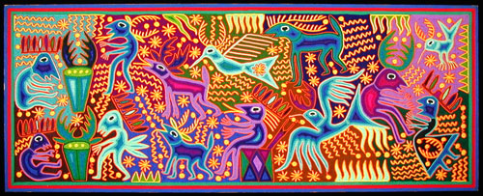
"Рисунки", выполненные толстой нитью или шнуром, отличаются мягкостью получаемых форм, кажутся объемными и "живыми", по сравнению с обычным контурным изображением. Кроме того занятия с податливой, мягкой и пушистой нитью успокаивают и развивают интерес к декоративно-прикладному искусству.

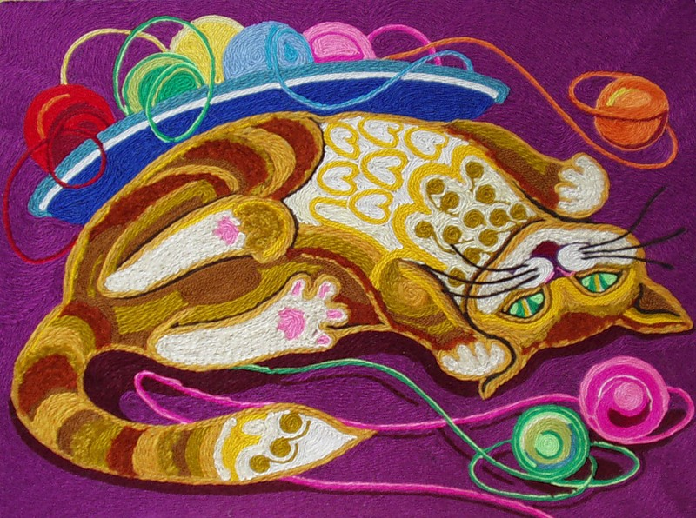

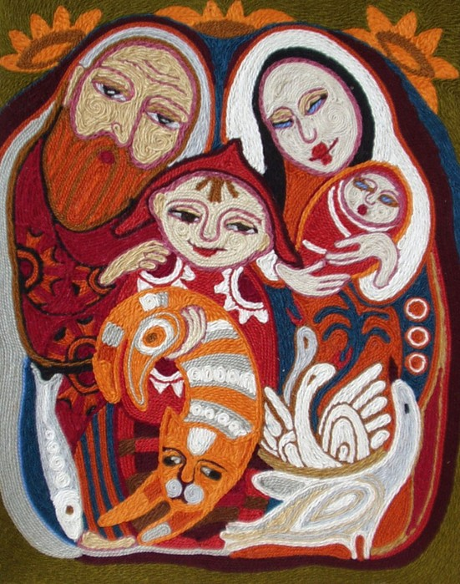
ПОСЛЕДОВАТЕЛЬНОСТЬ ВЫПОЛНЕНИЯ РАБОТЫ
- Подготовка материалов.
- Эскиз карандашом на основе будущего рисунка.
- Нанесение клея на основу по контуру рисунка.
- Выкладывание ниток на клей.
1. Подготовка материалов
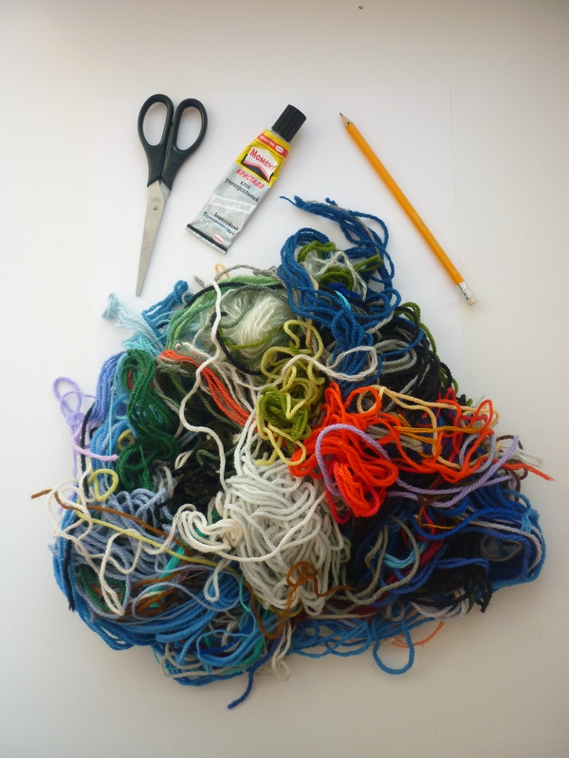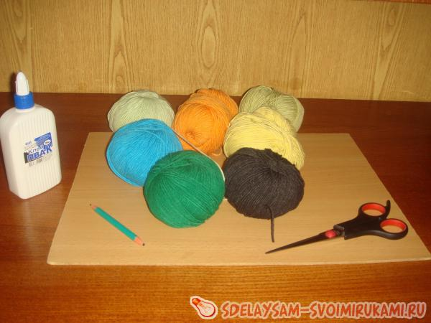
2. Эскиз карандашом на основе будущего рисунка
В технике ниткографии можно выполнить любой рисунок: пейзаж, натюрморт, портрет, анималистический жанр и т.д.
Рисунок выполняется карандашом легкими линиями.
Примечание: на плотную основу (картон или двп) можно также наклеить, например, бархатистую бумагу или ткань
Примечание: на плотную основу (картон или двп) можно также наклеить, например, бархатистую бумагу или ткань
3. Нанесение клея на основу по контуру рисунка.
4. Выкладывание ниток на клей.
Эти два этапа ведутся последовательно. То есть, наносим клей сначала на один участок рисунка, затем выкладываем его нитками, потом продолжаем работать над следующими частями изображения.
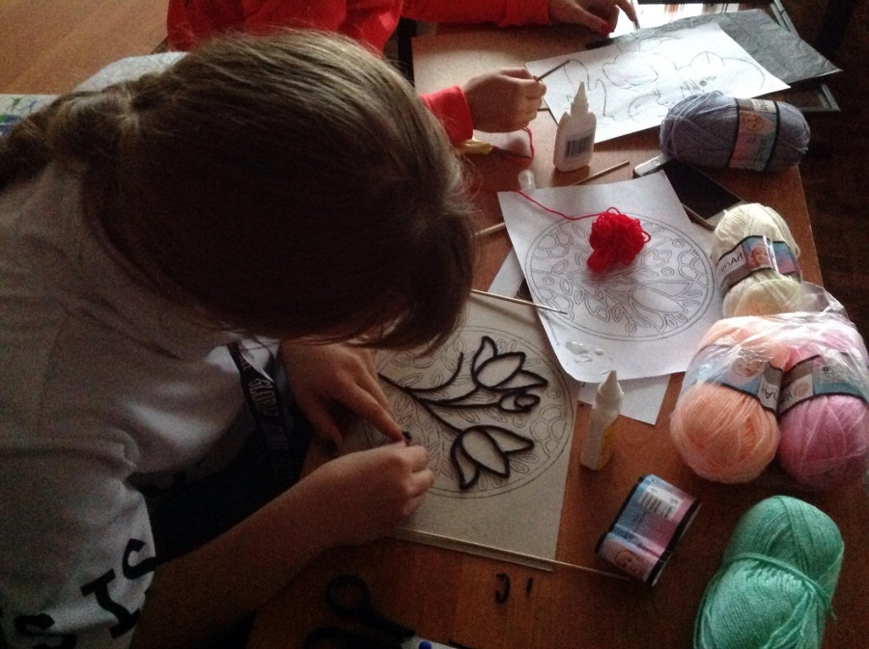
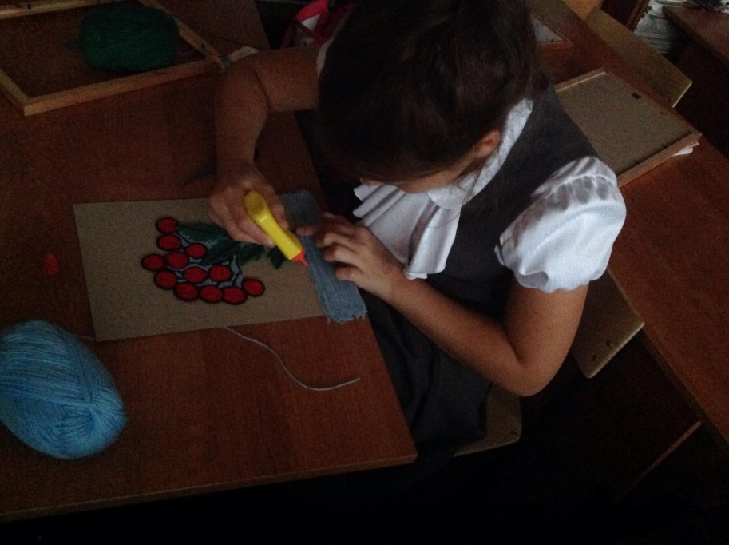
Результат работы:


